secure-file-priv参数是用来限制LOAD DATA, SELECT ... OUTFILE, and LOAD_FILE()传到哪个指定目录的。
可以通过SELECT @@global.secure_file_priv;命令查看当前的value是多少。

secure-file-priv的值为null ，表示限制mysqld 不允许导入|导出
当secure_file_priv的值为"C:/ProgramData/MySQL/MySQL Server 8.0/Uploads" ，表示限制mysqld 的导入|导出只能发生在"C:/ProgramData/MySQL/MySQL Server 8.0/Uploads"目录下。即设置了导入文件的根目录，只允许导入当前根目录下的文件。
当secure_file_priv的值没有具体值时，表示不对mysqld 的导入|导出做限制。即设置secure_file_priv = “”。

修改配置文件，一般放在ProgramData/MySQL/MySql版本路徑下
本人是放在这个文件夹下：
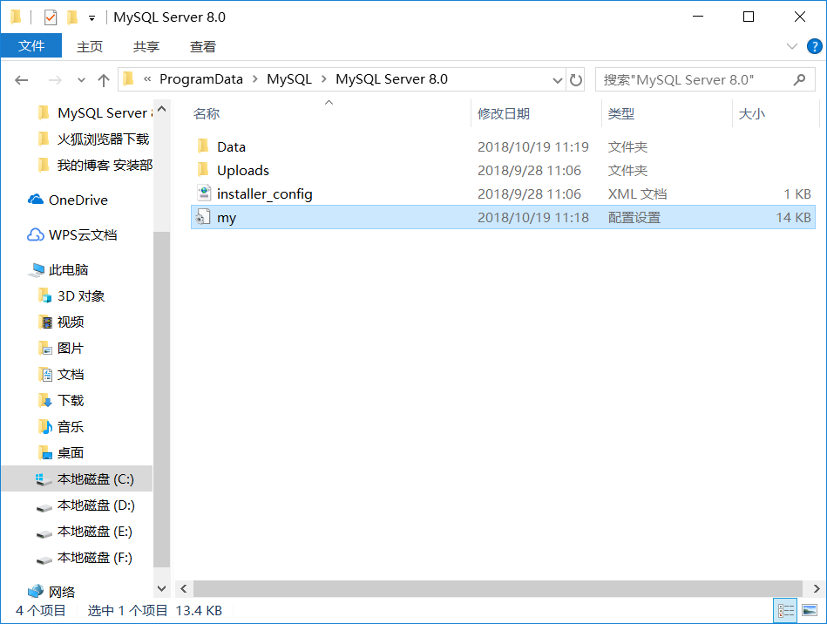

打开这个文件，搜索该关键字。我的修改即如图所示。将该文件之前的value注释，设置根目录为主机根目录

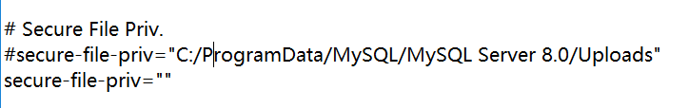
然后你就可以愉快地导入数据了：
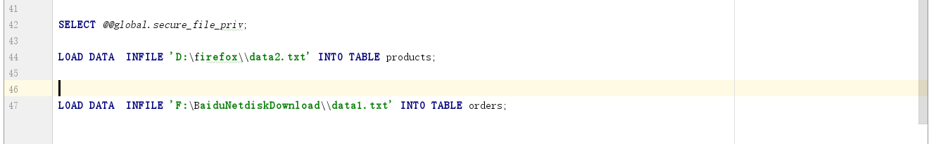
详细数据库操作：
http://wiki.jikexueyuan.com/list/mysql/
http://wiki.jikexueyuan.com/project/mysql/database-import.html

